**山东大学**

**项目答辩**

**课程名称： 2022暑期项目实训**

**项目名称： 崴崴来组队**

**学生姓名： 张鹏举、王吉林、闫一凡、靳睿祺、马逸骏、 吴梓晋**

**所在学院：机电与信息工程学院**

**专业： 软件工程**

**学号：201900800596**

**教师：张久军**

**2022年7月**

崴崴来组队

# 项目背景

【问题分析】

大学校园中有丰富多彩的需要预组队的团队活动，如竞赛、某些课程、社团等等，此时有需求的学生往往需要在整个校园进行大范围的招募。受限于个人的社交能力和团队活动可能对相关技能和知识有一定的要求，学生很难依靠个人的社交圈招募到合适的团队，此时大多数同学的解决方法如下：

1. 将组队信息发布到校园墙上；
2. 将组队信息发布在人数较多的群组社交。媒体，例如QQ群和微信群。

此类方法利用泛媒体的优势，将个人的需求广泛地扩散出去，可以在一定程度上解决需求。但其弊端也非常明显，例如信息更新不及时，个人信息有泄露风险，媒体信息冗杂导致效率低等。

为此，我们计划开发崴崴来组队平台，在融合传统社交平台解决此类问题优势的同时，做到极大地提高组队信息的发布和维护效率，增强团队交流，保护个人的隐私信息等，搭建起一个适合在校大学生在团队性质的集体活动中进行队员招募和团队活动管理和交流的综合性平台，平台应用前景广泛，大到学校官方活动，学术竞赛，课程作业的组队，小到出行游玩、拼车寻找伙伴，都可以通过本平台十分便捷的实现。

【规划】

前期主动联系各个校园的例如校园墙的第三方的信息发布平台，这类平台大多由学生在QQ等社交平台运营，此类用户对新鲜事物有很好地接受能力，因此可以主动地去推广和部署产品。后期可以直接与学校合作，将产品与校园信息化门户结合，发展为校园的官方平台。

【目标】

改善组队信息的发和维护的方式以及效率，加强个人隐私信息的保护，对活动信息进行管理，加强团队成员的合作与交流。

# 团队成员

指导老师：张久军

组长：张鹏举

组员：王吉林、闫一凡、靳睿祺、吴梓晋、马逸骏

# 团队分工

|  |  |  |  |
| --- | --- | --- | --- |
| **张鹏举** | 201900800596 | 16% | 组队模块、用户信息模块、前后端开发、类图设计、数据库设计 |
| 王吉林 | 201900800524 | 20% | 用户模块、前后端开发、类图设计、数据库设计、整合测试 |
| 闫一凡 | 201900800554 | 20% | 活动模块、前后端开发、类图设计、数据库设计 |
| 靳睿祺 | 201900800541 | 16% | 消息模块、前后端开发、类图设计、数据库设计 |
| 吴梓晋 | 201900800544 | 13% | 类型模块、前后端开发、类图设计、数据库设计 |
| 马逸骏 | 201900800622 | 16% | 用户信息模块、前后端开发、界面美化、类图设计、数据库设计 |

# 竞品分析

|  |  |  |  |
| --- | --- | --- | --- |
|  | **组队流程** | **优点** | **缺点** |
| 校园墙 | 私聊校园墙账号发送组队信息，待其将组队信息发布出来后等待有组队意愿的用户前来联系。 | • 用户发布组队信息的流程简单，仅需将团队信息发送至相应平台即可等待他人主动联系  • 可以根据用户需要自由编写组队文案 | • 校园墙发布的信息内容繁杂，有组队需求的用户较难获取有效内容  发布组队需求的用户需要等待校园墙账号发布信息，缺少实时性  • 发布组队需求的用户只能等待其他有需求的用户联系，较为被动  • 对其他有组队需求的用户，关注到的信息不具备实时性（有可能去联系发布人时成员已满）  IMG_256  • 容易导致个人安全信息泄漏 |
| 活动群聊 | 在群聊中发布组队信息后等待有组队意愿的用户前来联系。 | • 用户发布组队信息之余会有其他如通知等干扰信息在群内发送，导致有组队需求的其他用户无法及时关注到信息  IMG_257  • 对其他有组队需求的用户，关注到的信息不具备实时性（有可能去联系发布人时成员已满）  • 部分群聊的管理员禁止发送此类信息 |

# 界面原型

## 注册登陆界面

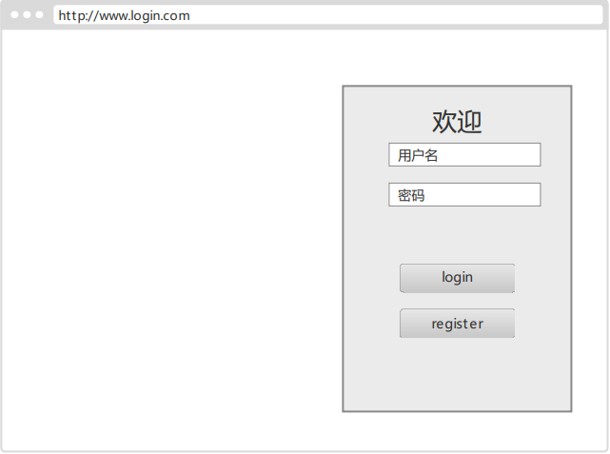

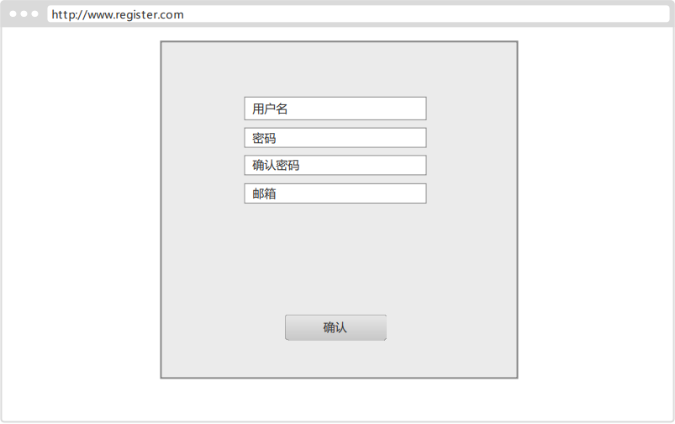

## 活动列表界面

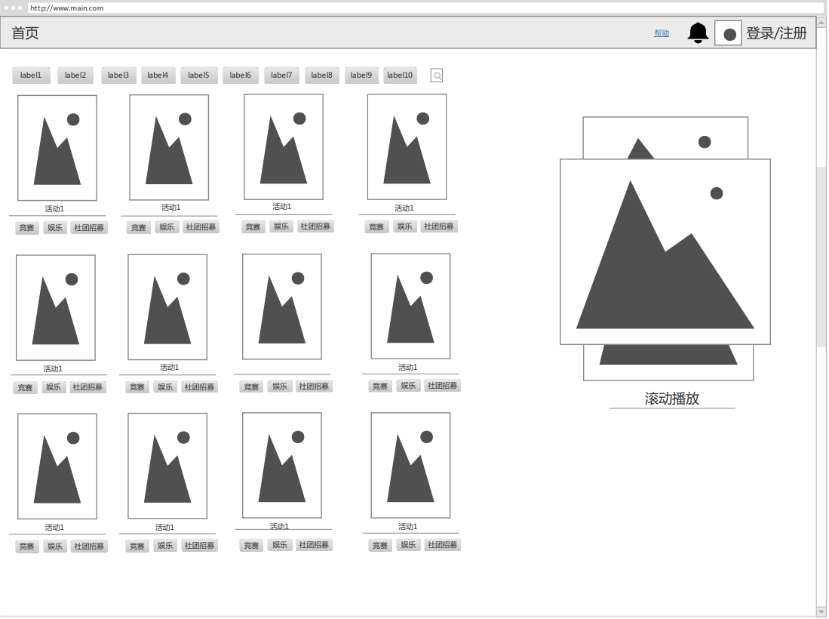

## 活动详情界面

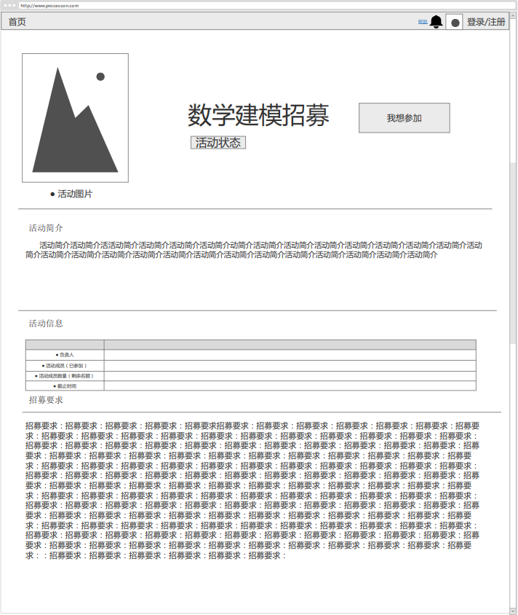

## 申请发布活动界面

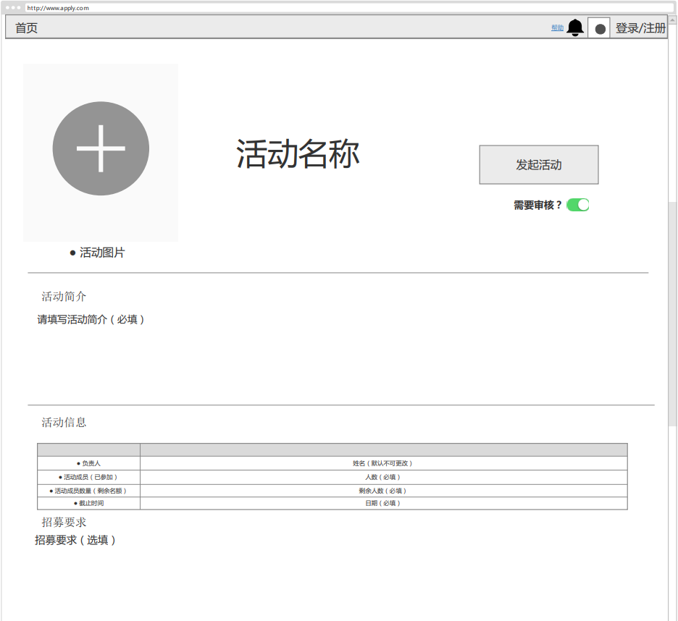

## 个人信息界面

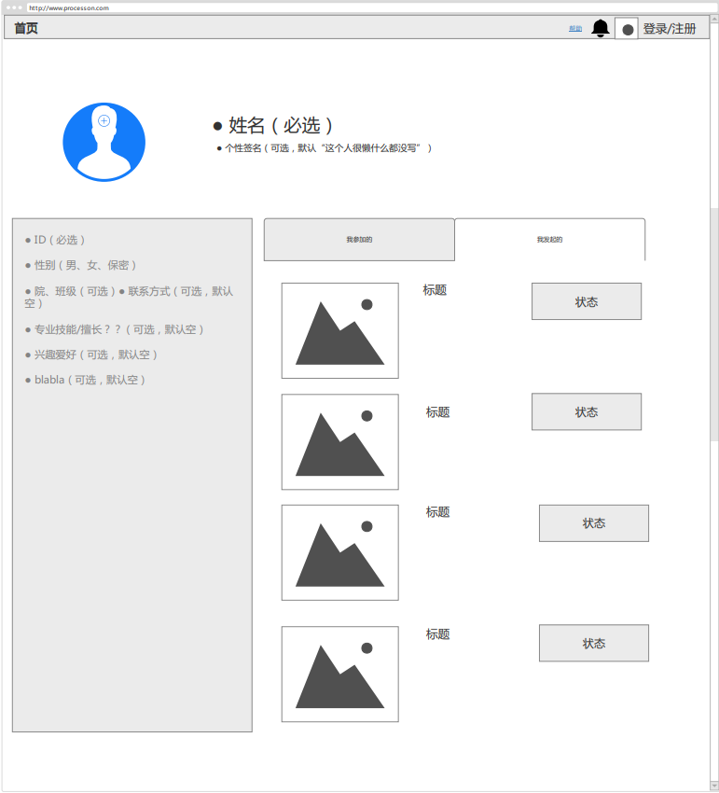

## 消息界面

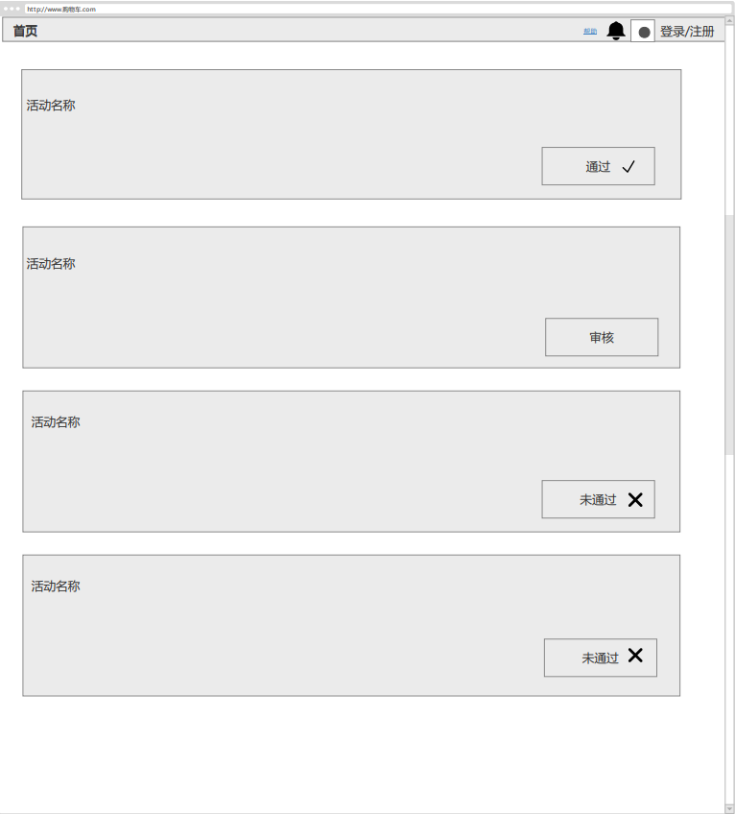

# 架构图

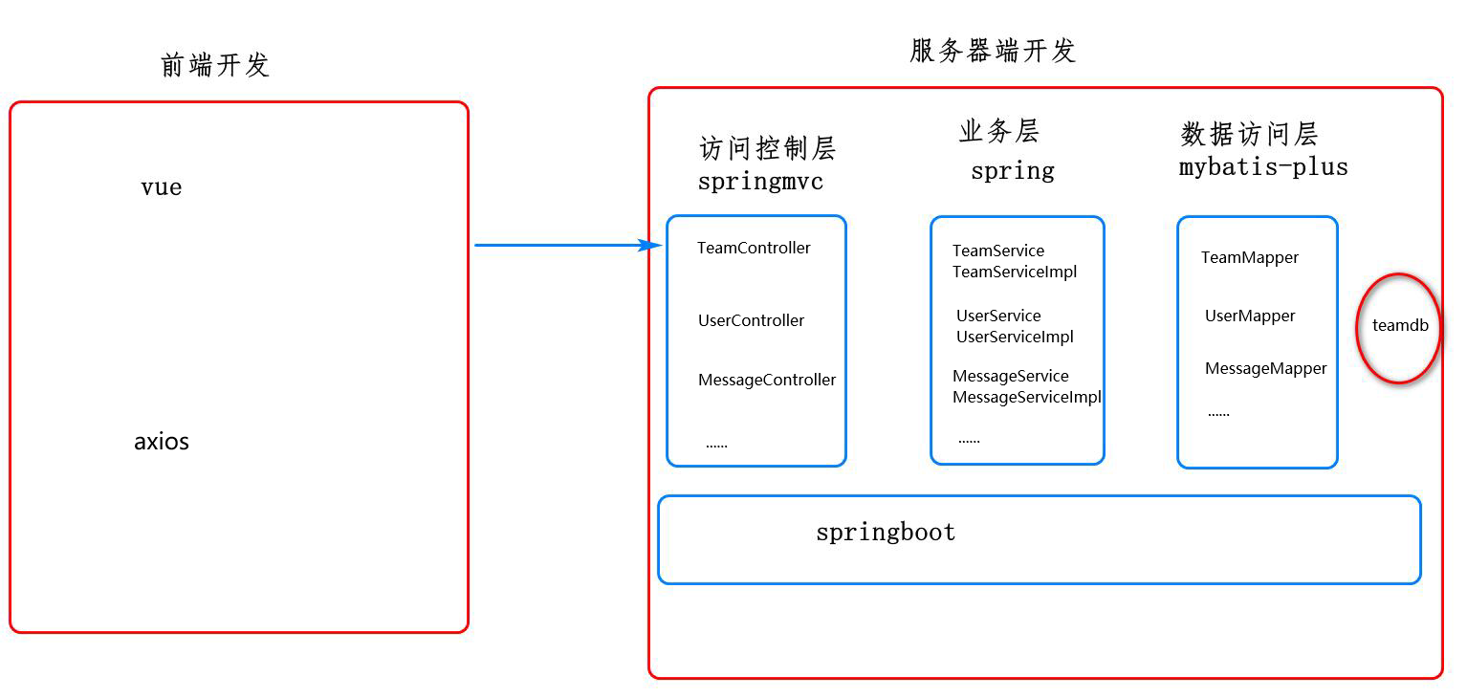

# 项目技术栈

后端：Springboot、MAVEN

前端：Vue框架、axios异步处理技术、Bootstrap

数据库：Mysql、MyBatis-plus

# 数据库设计

* **Message 消息表**

|  |  |  |  |  |  |  |  |
| --- | --- | --- | --- | --- | --- | --- | --- |
| **中文列名** | **英文列名** | **数据类型** | **key** | **default** | **foreign key** | unique | not null |
| 消息编号 | message\_id | Integer | √ |  |  |  |  |
| 发送用户编号 | send\_user\_id | Integer |  |  | √ |  |  |
| 接收用户编号 | receive\_user\_id | Integer |  |  | √ |  |  |
| 处理状态 | handle\_state | Integer |  | 0 |  |  |  |
| 团队编号 | team\_id | Integer |  |  | √ |  |  |
| 是否需要审核 | examine | Integer |  |  |  |  |  |

* **User\_Team\_Relation 用户组队表**

|  |  |  |  |  |  |  |  |
| --- | --- | --- | --- | --- | --- | --- | --- |
| **中文列名** | **英文列名** | **数据类型** | **key** | **default** | **foreign key** | **unique** | **not null** |
| 用户参加活动编号 | join\_id | Integer | √ |  |  |  |  |
| 用户编号 | user\_id | Integer |  |  | √ |  |  |
| 团队编号 | team\_id | Integer |  |  | √ |  |  |

* **Team\_Category 组队类别表**

|  |  |  |  |  |  |  |  |
| --- | --- | --- | --- | --- | --- | --- | --- |
| **中文列名** | **英文列名** | **数据类型** | **key** | **default** | **foreign key** | **unique** | **not null** |
| 类别编号 | category\_id | Integer | √ |  |  |  |  |
| 类别名 | category\_name | varchar(20) |  |  |  |  | √ |

* **Team 组队表**

|  |  |  |  |  |  |  |  |
| --- | --- | --- | --- | --- | --- | --- | --- |
| **中文列名** | **英文列名** | **数据类型** | **key** | **default** | **foreign key** | **unique** | **not null** |
| 团队编号 | team\_id | Integer | √ |  |  |  |  |
| 类别号 | category\_id | Integer |  |  | √ |  |  |
| 活动名称 | activity\_name | varchar(20) |  |  |  |  | √ |
| 发起人 | user\_id | Integer |  |  | √ |  |  |
| 活动图片 | activity\_image | varchar(100) |  | activity\_default.png |  |  |  |
| 活动状态 | activity\_state | Integer |  | 0 |  |  | √ |
| 活动描述 | activity\_description | varchar(200) |  |  |  |  | √ |
| 总人数 | total\_num | Integer |  |  |  |  | √ |
| 剩余位置数 | remain\_num | Integer |  |  |  |  | √ |
| 开始时间 | start\_time | date |  |  |  |  | √ |
| 截止时间 | end\_time | date |  |  |  |  | √ |
| 招募要求 | request | varchar(200) |  |  |  |  |  |
| 是否需要审核 | examine | Integer |  | 1 |  |  |  |

* **User\_Info 用户信息表**

|  |  |  |  |  |  |  |
| --- | --- | --- | --- | --- | --- | --- |
| **中文列名** | **英文列名** | **数据类型** | **key** | **default** | **unique** | **not null** |
| 用户编号 | user\_id | Integer | √ |  |  |  |
| 用户名称 | user\_name | varchar(10) |  |  |  | √ |
| 性别 | gender | char(2) |  |  |  |  |
| 年龄 | age | Integer |  |  |  |  |
| 个人描述 | user\_description | varchar(100) |  |  |  |  |
| 个性签名 | signature | varchar(100) |  | 这个人很懒，什么都没有留下 |  |  |
| 个人头像 | user\_image | varchar(10) |  | user\_default.png |  |  |

* **User 用户表**

|  |  |  |  |  |  |  |
| --- | --- | --- | --- | --- | --- | --- |
| **中文列名** | **英文列名** | **数据类型** | **key** | **default** | **unique** | **not null** |
| 用户编号 | user\_id | Integer | √ |  |  |  |
| 用户账号 | user\_account | varchar(10) |  |  | √ | √ |
| 密码 | user\_password | varchar(16) |  |  |  | √ |

# 类图设计

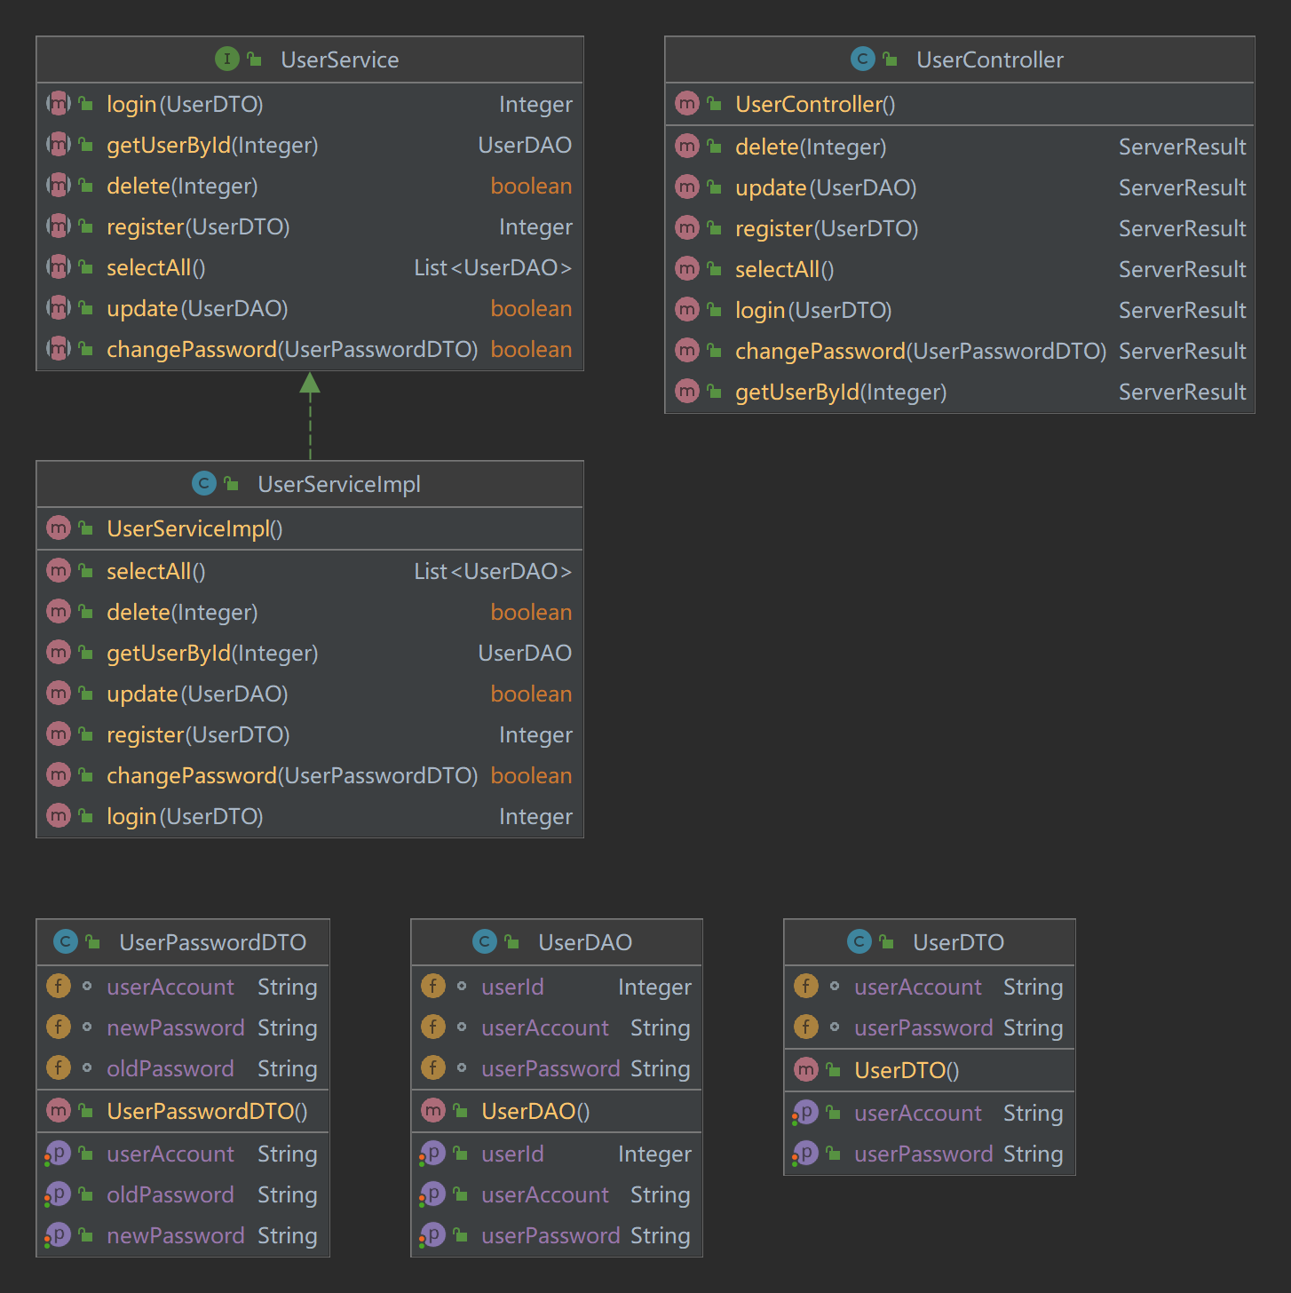

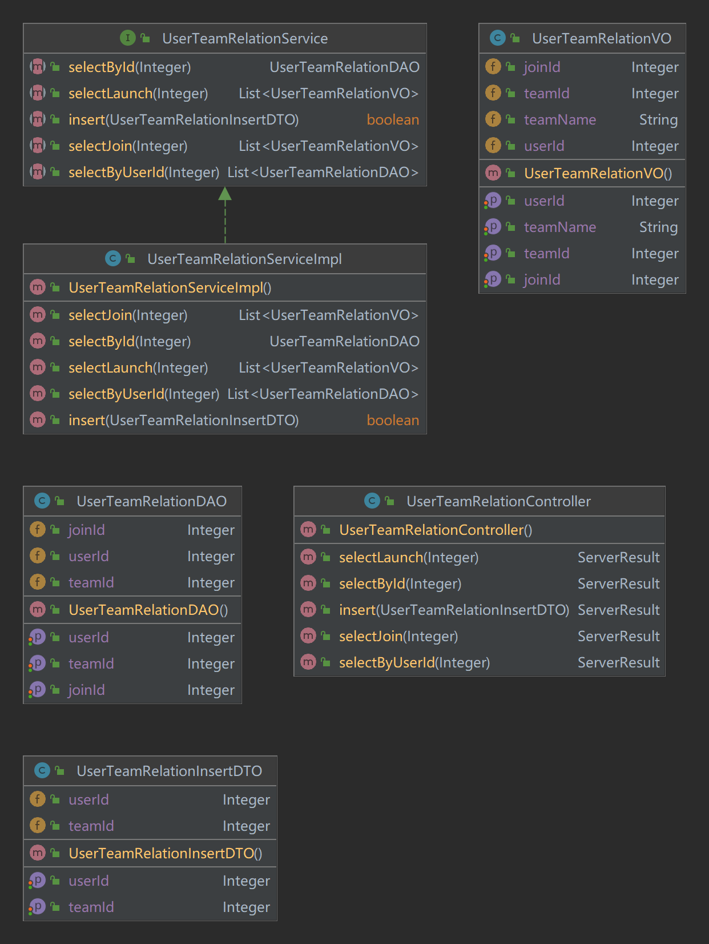

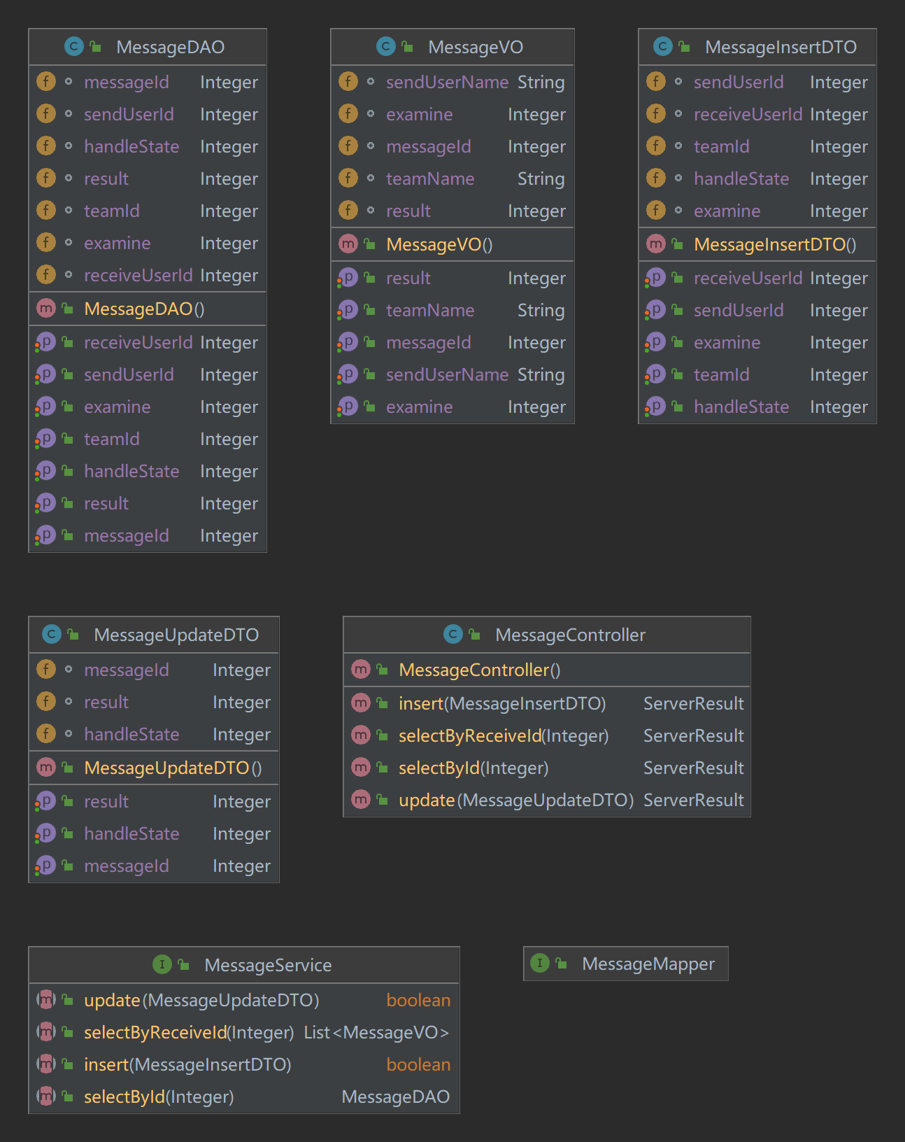

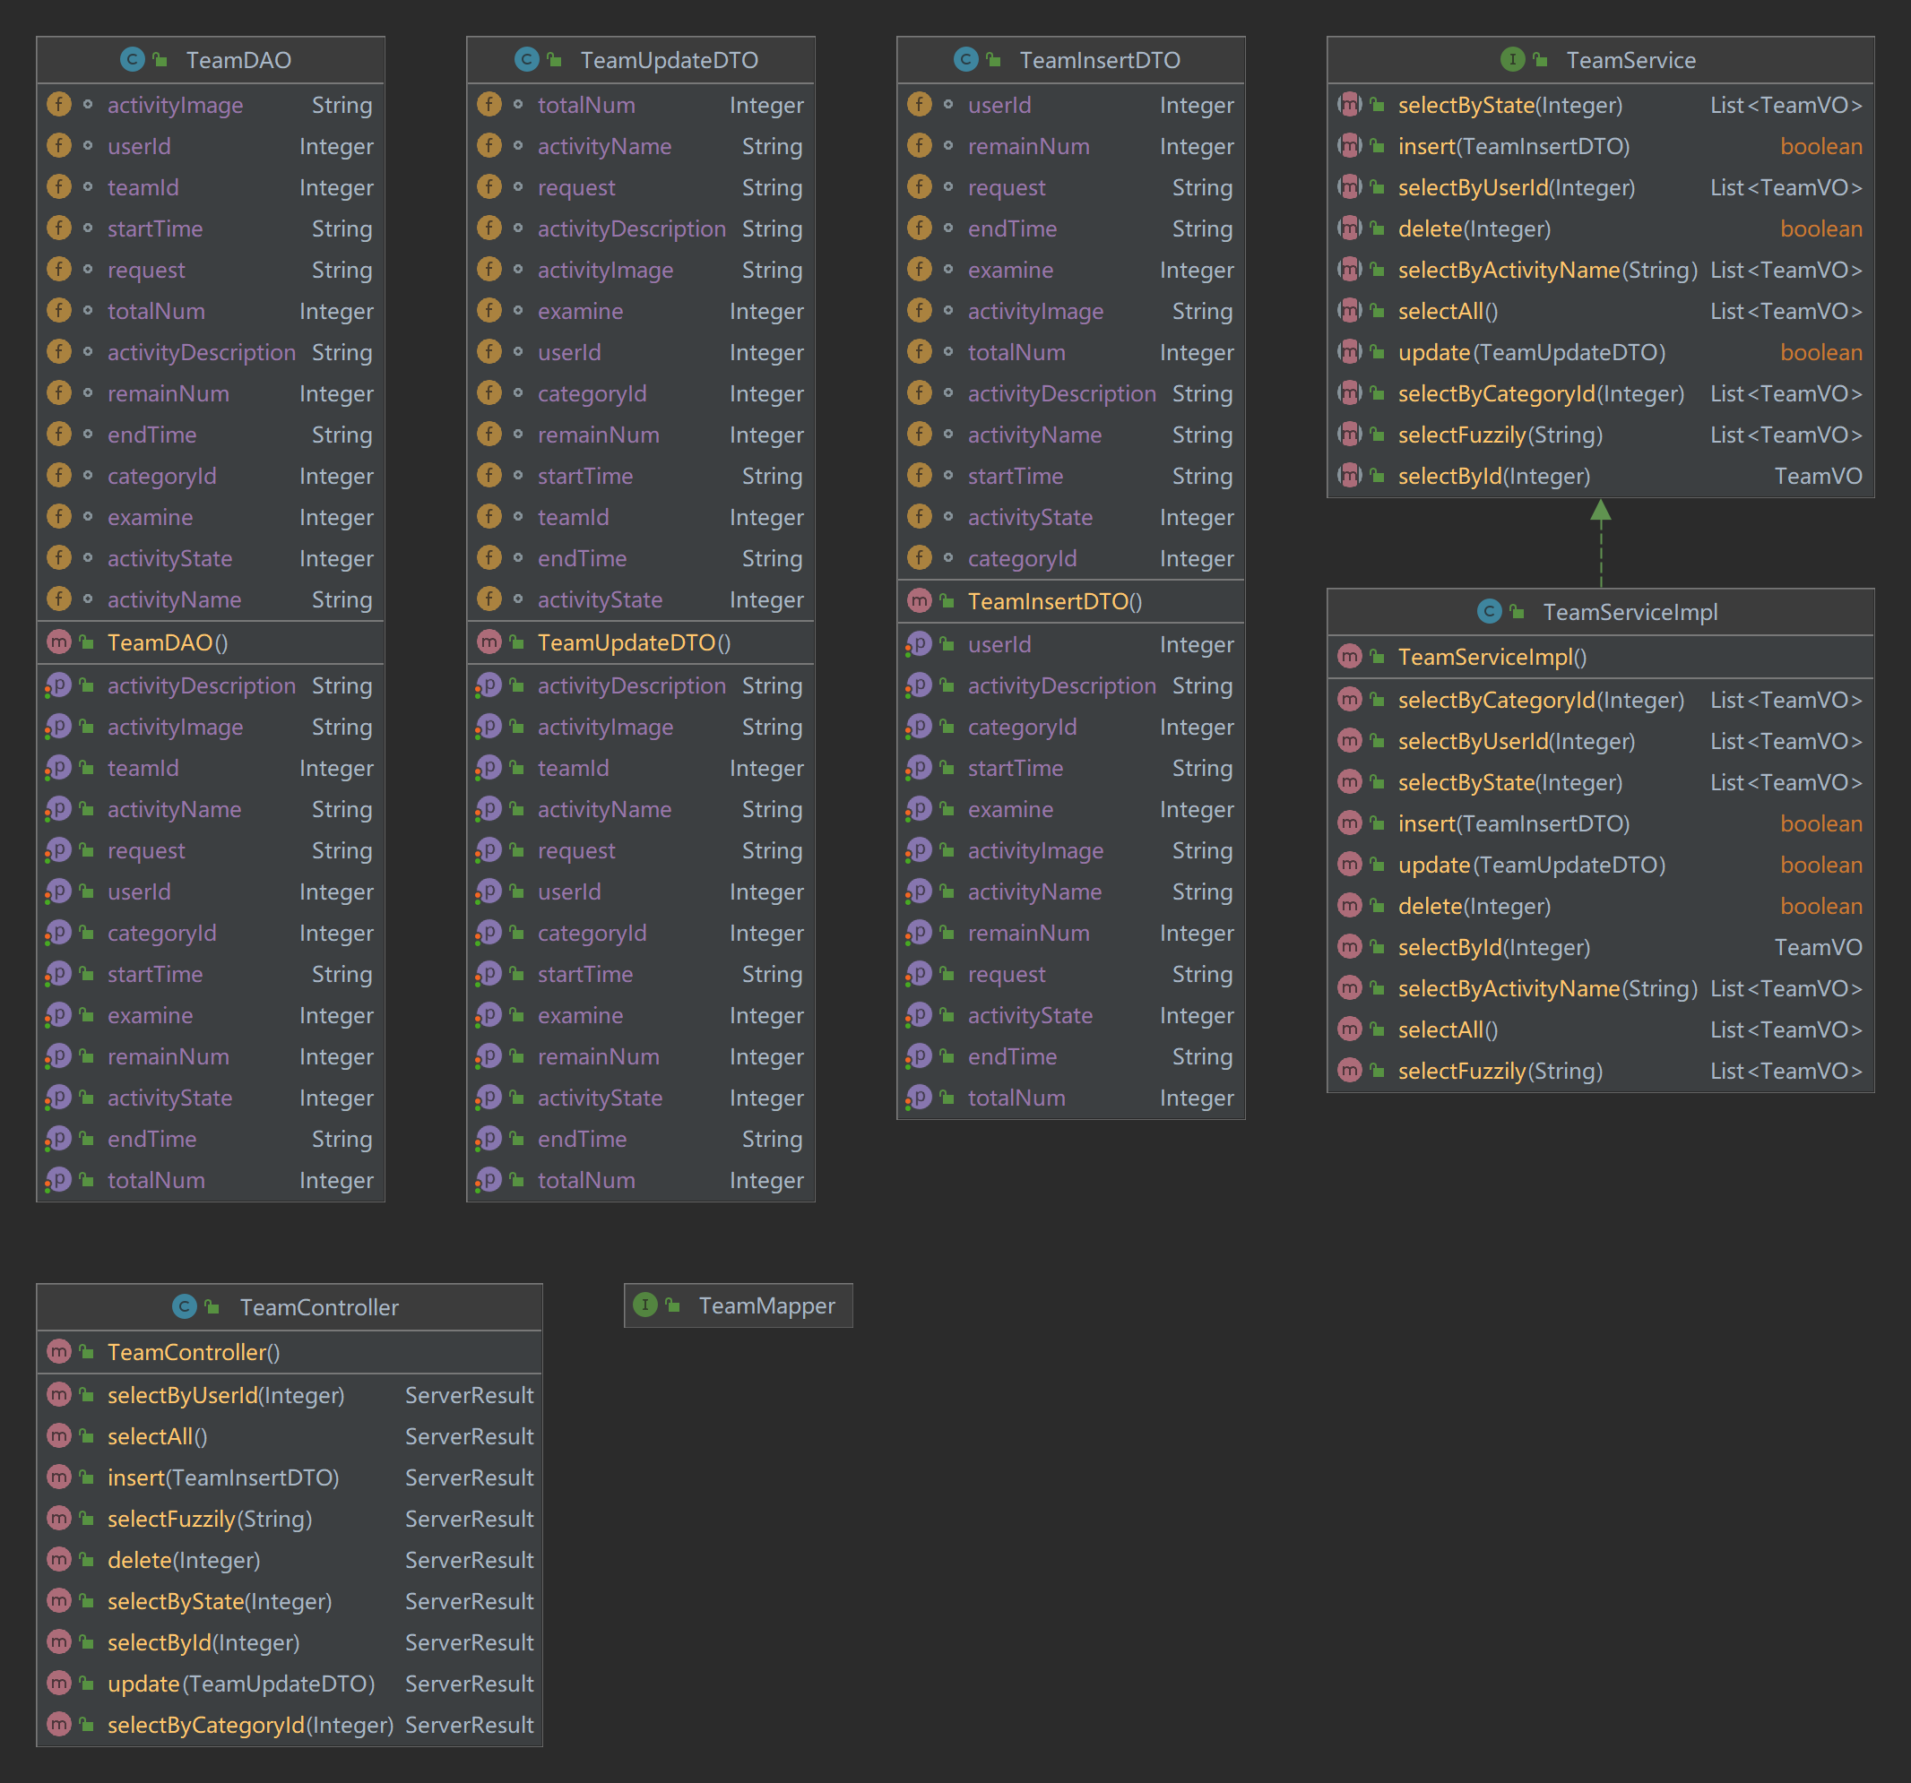

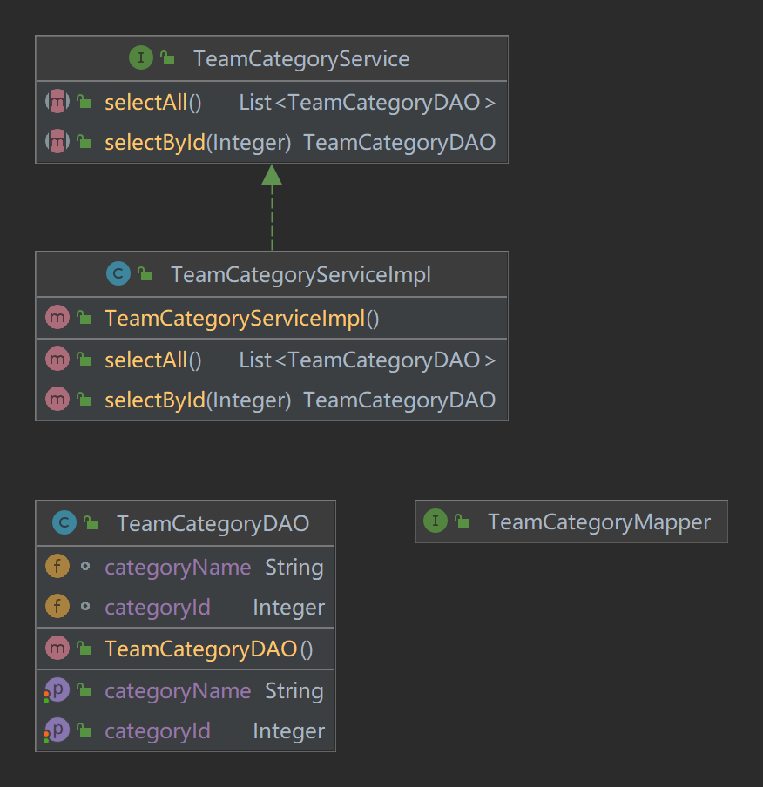

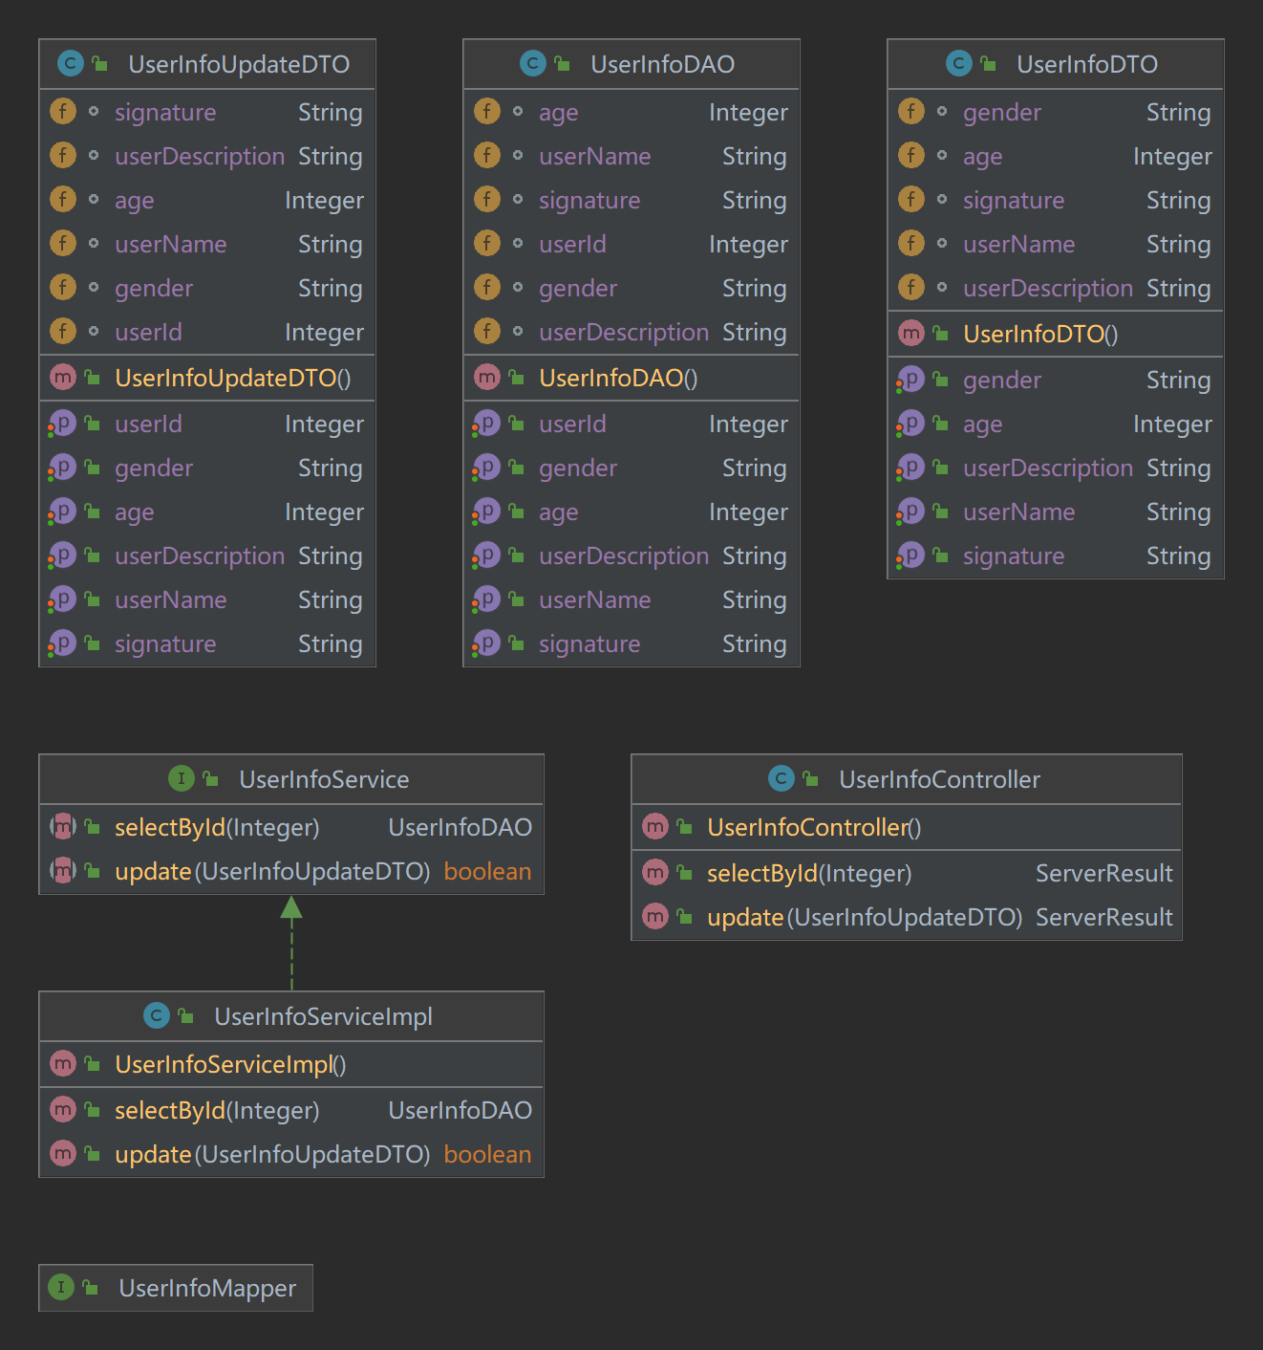

# 接口文档

## user-controller

## changePassword

\*\*接口地址\*\*:`/user/changePassword`

\*\*请求方式\*\*:`GET`

\*\*请求数据类型\*\*:`application/x-www-form-urlencoded`

\*\*响应数据类型\*\*:`\*/\*`

\*\*接口描述\*\*:本几口实现用户修改密码的功能

\*\*请求参数\*\*:

\*\*请求参数\*\*:

| 参数名称 | 参数说明 | 请求类型 | 是否必须 | 数据类型 | schema |

| -------- | -------- | ----- | -------- | -------- | ------ |

|newPassword||query|false|string||

|oldPassword||query|false|string||

|userAccount||query|false|string||

\*\*响应状态\*\*:

| 状态码 | 说明 | schema |

| -------- | -------- | ----- |

|200|OK|ServerResult|

|401|Unauthorized||

|403|Forbidden||

|404|Not Found||

\*\*响应参数\*\*:

| 参数名称 | 参数说明 | 类型 | schema |

| -------- | -------- | ----- |----- |

|data||object||

|msg||string||

|state||integer(int32)|integer(int32)|

\*\*响应示例\*\*:

```javascript

{

"data": {},

"msg": "",

"state": 0

}

```

## delete

\*\*接口地址\*\*:`/user/delete`

\*\*请求方式\*\*:`GET`

\*\*请求数据类型\*\*:`application/x-www-form-urlencoded`

\*\*响应数据类型\*\*:`\*/\*`

\*\*接口描述\*\*:通过用户id删除用户账户

\*\*请求参数\*\*:

\*\*请求参数\*\*:

| 参数名称 | 参数说明 | 请求类型 | 是否必须 | 数据类型 | schema |

| -------- | -------- | ----- | -------- | -------- | ------ |

|id|id|query|false|integer(int32)||

\*\*响应状态\*\*:

| 状态码 | 说明 | schema |

| -------- | -------- | ----- |

|200|OK|ServerResult|

|401|Unauthorized||

|403|Forbidden||

|404|Not Found||

\*\*响应参数\*\*:

| 参数名称 | 参数说明 | 类型 | schema |

| -------- | -------- | ----- |----- |

|data||object||

|msg||string||

|state||integer(int32)|integer(int32)|

\*\*响应示例\*\*:

```javascript

{

"data": {},

"msg": "",

"state": 0

}

```

## getUserById

\*\*接口地址\*\*:`/user/getUserById`

\*\*请求方式\*\*:`GET`

\*\*请求数据类型\*\*:`application/x-www-form-urlencoded`

\*\*响应数据类型\*\*:`\*/\*`

\*\*接口描述\*\*:通过用户id获取用户账户信息

\*\*请求参数\*\*:

\*\*请求参数\*\*:

| 参数名称 | 参数说明 | 请求类型 | 是否必须 | 数据类型 | schema |

| -------- | -------- | ----- | -------- | -------- | ------ |

|id|id|query|false|integer(int32)||

\*\*响应状态\*\*:

| 状态码 | 说明 | schema |

| -------- | -------- | ----- |

|200|OK|ServerResult|

|401|Unauthorized||

|403|Forbidden||

|404|Not Found||

\*\*响应参数\*\*:

| 参数名称 | 参数说明 | 类型 | schema |

| -------- | -------- | ----- |----- |

|data||object||

|msg||string||

|state||integer(int32)|integer(int32)|

\*\*响应示例\*\*:

```javascript

{

"data": {},

"msg": "",

"state": 0

}

```

## login

\*\*接口地址\*\*:`/user/login`

\*\*请求方式\*\*:`GET`

\*\*请求数据类型\*\*:`application/x-www-form-urlencoded`

\*\*响应数据类型\*\*:`\*/\*`

\*\*接口描述\*\*:用户登录接口

\*\*请求参数\*\*:

\*\*请求参数\*\*:

| 参数名称 | 参数说明 | 请求类型 | 是否必须 | 数据类型 | schema |

| -------- | -------- | ----- | -------- | -------- | ------ |

|userAccount||query|false|string||

|userPassword||query|false|string||

\*\*响应状态\*\*:

| 状态码 | 说明 | schema |

| -------- | -------- | ----- |

|200|OK|ServerResult|

|401|Unauthorized||

|403|Forbidden||

|404|Not Found||

\*\*响应参数\*\*:

| 参数名称 | 参数说明 | 类型 | schema |

| -------- | -------- | ----- |----- |

|data||object||

|msg||string||

|state||integer(int32)|integer(int32)|

\*\*响应示例\*\*:

```javascript

{

"data": {},

"msg": "",

"state": 0

}

```

## register

\*\*接口地址\*\*:`/user/register`

\*\*请求方式\*\*:`GET`

\*\*请求数据类型\*\*:`application/x-www-form-urlencoded`

\*\*响应数据类型\*\*:`\*/\*`

\*\*接口描述\*\*:用户注册接口

\*\*请求参数\*\*:

\*\*请求参数\*\*:

| 参数名称 | 参数说明 | 请求类型 | 是否必须 | 数据类型 | schema |

| -------- | -------- | ----- | -------- | -------- | ------ |

|userAccount||query|false|string||

|userPassword||query|false|string||

\*\*响应状态\*\*:

| 状态码 | 说明 | schema |

| -------- | -------- | ----- |

|200|OK|ServerResult|

|401|Unauthorized||

|403|Forbidden||

|404|Not Found||

\*\*响应参数\*\*:

| 参数名称 | 参数说明 | 类型 | schema |

| -------- | -------- | ----- |----- |

|data||object||

|msg||string||

|state||integer(int32)|integer(int32)|

\*\*响应示例\*\*:

```javascript

{

"data": {},

"msg": "",

"state": 0

}

```

## selectAll

\*\*接口地址\*\*:`/user/selectAll`

\*\*请求方式\*\*:`GET`

\*\*请求数据类型\*\*:`application/x-www-form-urlencoded`

\*\*响应数据类型\*\*:`\*/\*`

\*\*接口描述\*\*:获取全部用户账户信息

\*\*请求参数\*\*:

\*\*请求参数\*\*:

暂无

\*\*响应状态\*\*:

| 状态码 | 说明 | schema |

| -------- | -------- | ----- |

|200|OK|ServerResult|

|401|Unauthorized||

|403|Forbidden||

|404|Not Found||

\*\*响应参数\*\*:

| 参数名称 | 参数说明 | 类型 | schema |

| -------- | -------- | ----- |----- |

|data||object||

|msg||string||

|state||integer(int32)|integer(int32)|

\*\*响应示例\*\*:

```javascript

{

"data": {},

"msg": "",

"state": 0

}

```

## user-team-relation-controller

## insert

\*\*接口地址\*\*:`/userTeamRelation/insert`

\*\*请求方式\*\*:`GET`

\*\*请求数据类型\*\*:`application/x-www-form-urlencoded`

\*\*响应数据类型\*\*:`\*/\*`

\*\*接口描述\*\*:

\*\*请求参数\*\*:

\*\*请求参数\*\*:

| 参数名称 | 参数说明 | 请求类型 | 是否必须 | 数据类型 | schema |

| -------- | -------- | ----- | -------- | -------- | ------ |

|teamId||query|false|integer(int32)||

|userId||query|false|integer(int32)||

\*\*响应状态\*\*:

| 状态码 | 说明 | schema |

| -------- | -------- | ----- |

|200|OK|ServerResult|

|401|Unauthorized||

|403|Forbidden||

|404|Not Found||

\*\*响应参数\*\*:

| 参数名称 | 参数说明 | 类型 | schema |

| -------- | -------- | ----- |----- |

|data||object||

|msg||string||

|state||integer(int32)|integer(int32)|

\*\*响应示例\*\*:

```javascript

{

"data": {},

"msg": "",

"state": 0

}

```

## selectById

\*\*接口地址\*\*:`/userTeamRelation/selectById`

\*\*请求方式\*\*:`GET`

\*\*请求数据类型\*\*:`application/x-www-form-urlencoded`

\*\*响应数据类型\*\*:`\*/\*`

\*\*接口描述\*\*:

\*\*请求参数\*\*:

\*\*请求参数\*\*:

| 参数名称 | 参数说明 | 请求类型 | 是否必须 | 数据类型 | schema |

| -------- | -------- | ----- | -------- | -------- | ------ |

|id|id|query|false|integer(int32)||

\*\*响应状态\*\*:

| 状态码 | 说明 | schema |

| -------- | -------- | ----- |

|200|OK|ServerResult|

|401|Unauthorized||

|403|Forbidden||

|404|Not Found||

\*\*响应参数\*\*:

| 参数名称 | 参数说明 | 类型 | schema |

| -------- | -------- | ----- |----- |

|data||object||

|msg||string||

|state||integer(int32)|integer(int32)|

\*\*响应示例\*\*:

```javascript

{

"data": {},

"msg": "",

"state": 0

}

```

## selectByUserId

\*\*接口地址\*\*:`/userTeamRelation/selectByUserId`

\*\*请求方式\*\*:`GET`

\*\*请求数据类型\*\*:`application/x-www-form-urlencoded`

\*\*响应数据类型\*\*:`\*/\*`

\*\*接口描述\*\*:

\*\*请求参数\*\*:

\*\*请求参数\*\*:

| 参数名称 | 参数说明 | 请求类型 | 是否必须 | 数据类型 | schema |

| -------- | -------- | ----- | -------- | -------- | ------ |

|id|id|query|false|integer(int32)||

\*\*响应状态\*\*:

| 状态码 | 说明 | schema |

| -------- | -------- | ----- |

|200|OK|ServerResult|

|401|Unauthorized||

|403|Forbidden||

|404|Not Found||

\*\*响应参数\*\*:

| 参数名称 | 参数说明 | 类型 | schema |

| -------- | -------- | ----- |----- |

|data||object||

|msg||string||

|state||integer(int32)|integer(int32)|

\*\*响应示例\*\*:

```javascript

{

"data": {},

"msg": "",

"state": 0

}

```

## selectJoin

\*\*接口地址\*\*:`/userTeamRelation/selectJoin`

\*\*请求方式\*\*:`GET`

\*\*请求数据类型\*\*:`application/x-www-form-urlencoded`

\*\*响应数据类型\*\*:`\*/\*`

\*\*接口描述\*\*:

\*\*请求参数\*\*:

\*\*请求参数\*\*:

| 参数名称 | 参数说明 | 请求类型 | 是否必须 | 数据类型 | schema |

| -------- | -------- | ----- | -------- | -------- | ------ |

|id|id|query|false|integer(int32)||

\*\*响应状态\*\*:

| 状态码 | 说明 | schema |

| -------- | -------- | ----- |

|200|OK|ServerResult|

|401|Unauthorized||

|403|Forbidden||

|404|Not Found||

\*\*响应参数\*\*:

| 参数名称 | 参数说明 | 类型 | schema |

| -------- | -------- | ----- |----- |

|data||object||

|msg||string||

|state||integer(int32)|integer(int32)|

\*\*响应示例\*\*:

```javascript

{

"data": {},

"msg": "",

"state": 0

}

```

## selectLaunch

\*\*接口地址\*\*:`/userTeamRelation/selectLaunch`

\*\*请求方式\*\*:`GET`

\*\*请求数据类型\*\*:`application/x-www-form-urlencoded`

\*\*响应数据类型\*\*:`\*/\*`

\*\*接口描述\*\*:

\*\*请求参数\*\*:

\*\*请求参数\*\*:

| 参数名称 | 参数说明 | 请求类型 | 是否必须 | 数据类型 | schema |

| -------- | -------- | ----- | -------- | -------- | ------ |

|id|id|query|false|integer(int32)||

\*\*响应状态\*\*:

| 状态码 | 说明 | schema |

| -------- | -------- | ----- |

|200|OK|ServerResult|

|401|Unauthorized||

|403|Forbidden||

|404|Not Found||

\*\*响应参数\*\*:

| 参数名称 | 参数说明 | 类型 | schema |

| -------- | -------- | ----- |----- |

|data||object||

|msg||string||

|state||integer(int32)|integer(int32)|

\*\*响应示例\*\*:

```javascript

{

"data": {},

"msg": "",

"state": 0

}

```

## message-controller

## insert

\*\*接口地址\*\*:`/message/insert`

\*\*请求方式\*\*:`GET`

\*\*请求数据类型\*\*:`application/x-www-form-urlencoded`

\*\*响应数据类型\*\*:`\*/\*`

\*\*接口描述\*\*:

\*\*请求参数\*\*:

\*\*请求参数\*\*:

| 参数名称 | 参数说明 | 请求类型 | 是否必须 | 数据类型 | schema |

| -------- | -------- | ----- | -------- | -------- | ------ |

|examine||query|false|integer(int32)||

|handleState||query|false|integer(int32)||

|receiveUserId||query|false|integer(int32)||

|sendUserId||query|false|integer(int32)||

|teamId||query|false|integer(int32)||

\*\*响应状态\*\*:

| 状态码 | 说明 | schema |

| -------- | -------- | ----- |

|200|OK|ServerResult|

|401|Unauthorized||

|403|Forbidden||

|404|Not Found||

\*\*响应参数\*\*:

| 参数名称 | 参数说明 | 类型 | schema |

| -------- | -------- | ----- |----- |

|data||object||

|msg||string||

|state||integer(int32)|integer(int32)|

\*\*响应示例\*\*:

```javascript

{

"data": {},

"msg": "",

"state": 0

}

```

## selectById

\*\*接口地址\*\*:`/message/selectById`

\*\*请求方式\*\*:`GET`

\*\*请求数据类型\*\*:`application/x-www-form-urlencoded`

\*\*响应数据类型\*\*:`\*/\*`

\*\*接口描述\*\*:

\*\*请求参数\*\*:

\*\*请求参数\*\*:

| 参数名称 | 参数说明 | 请求类型 | 是否必须 | 数据类型 | schema |

| -------- | -------- | ----- | -------- | -------- | ------ |

|id|id|query|false|integer(int32)||

\*\*响应状态\*\*:

| 状态码 | 说明 | schema |

| -------- | -------- | ----- |

|200|OK|ServerResult|

|401|Unauthorized||

|403|Forbidden||

|404|Not Found||

\*\*响应参数\*\*:

| 参数名称 | 参数说明 | 类型 | schema |

| -------- | -------- | ----- |----- |

|data||object||

|msg||string||

|state||integer(int32)|integer(int32)|

\*\*响应示例\*\*:

```javascript

{

"data": {},

"msg": "",

"state": 0

}

```

## selectByReceiveId

\*\*接口地址\*\*:`/message/selectByReceiveId`

\*\*请求方式\*\*:`GET`

\*\*请求数据类型\*\*:`application/x-www-form-urlencoded`

\*\*响应数据类型\*\*:`\*/\*`

\*\*接口描述\*\*:

\*\*请求参数\*\*:

\*\*请求参数\*\*:

| 参数名称 | 参数说明 | 请求类型 | 是否必须 | 数据类型 | schema |

| -------- | -------- | ----- | -------- | -------- | ------ |

|id|id|query|false|integer(int32)||

\*\*响应状态\*\*:

| 状态码 | 说明 | schema |

| -------- | -------- | ----- |

|200|OK|ServerResult|

|401|Unauthorized||

|403|Forbidden||

|404|Not Found||

\*\*响应参数\*\*:

| 参数名称 | 参数说明 | 类型 | schema |

| -------- | -------- | ----- |----- |

|data||object||

|msg||string||

|state||integer(int32)|integer(int32)|

\*\*响应示例\*\*:

```javascript

{

"data": {},

"msg": "",

"state": 0

}

```

## update

\*\*接口地址\*\*:`/message/update`

\*\*请求方式\*\*:`GET`

\*\*请求数据类型\*\*:`application/x-www-form-urlencoded`

\*\*响应数据类型\*\*:`\*/\*`

\*\*接口描述\*\*:

\*\*请求参数\*\*:

\*\*请求参数\*\*:

| 参数名称 | 参数说明 | 请求类型 | 是否必须 | 数据类型 | schema |

| -------- | -------- | ----- | -------- | -------- | ------ |

|handleState||query|false|integer(int32)||

|messageId||query|false|integer(int32)||

|result||query|false|integer(int32)||

\*\*响应状态\*\*:

| 状态码 | 说明 | schema |

| -------- | -------- | ----- |

|200|OK|ServerResult|

|401|Unauthorized||

|403|Forbidden||

|404|Not Found||

\*\*响应参数\*\*:

| 参数名称 | 参数说明 | 类型 | schema |

| -------- | -------- | ----- |----- |

|data||object||

|msg||string||

|state||integer(int32)|integer(int32)|

\*\*响应示例\*\*:

```javascript

{

"data": {},

"msg": "",

"state": 0

}

```

## team-controller

**## delete**

\*\*接口地址\*\*:`/team/delete`

\*\*请求方式\*\*:`GET`

\*\*请求数据类型\*\*:`application/x-www-form-urlencoded`

\*\*响应数据类型\*\*:`\*/\*`

\*\*接口描述\*\*:

\*\*请求参数\*\*:

\*\*请求参数\*\*:

| 参数名称 | 参数说明 | 请求类型 | 是否必须 | 数据类型 | schema |

| -------- | -------- | ----- | -------- | -------- | ------ |

|id|id|query|false|integer(int32)||

\*\*响应状态\*\*:

| 状态码 | 说明 | schema |

| -------- | -------- | ----- |

|200|OK|ServerResult|

|401|Unauthorized||

|403|Forbidden||

|404|Not Found||

\*\*响应参数\*\*:

| 参数名称 | 参数说明 | 类型 | schema |

| -------- | -------- | ----- |----- |

|data||object||

|msg||string||

|state||integer(int32)|integer(int32)|

\*\*响应示例\*\*:

```javascript

{

"data": {},

"msg": "",

"state": 0

}

**```**

**## insert**

\*\*接口地址\*\*:`/team/insert`

\*\*请求方式\*\*:`GET`

\*\*请求数据类型\*\*:`application/x-www-form-urlencoded`

\*\*响应数据类型\*\*:`\*/\*`

\*\*接口描述\*\*:

\*\*请求参数\*\*:

\*\*请求参数\*\*:

| 参数名称 | 参数说明 | 请求类型 | 是否必须 | 数据类型 | schema |

| -------- | -------- | ----- | -------- | -------- | ------ |

|activityDescription||query|false|string||

|activityImage||query|false|string||

|activityName||query|false|string||

|activityState||query|false|integer(int32)||

|categoryId||query|false|integer(int32)||

|endTime||query|false|string||

|examine||query|false|integer(int32)||

|remainNum||query|false|integer(int32)||

|request||query|false|string||

|startTime||query|false|string||

|totalNum||query|false|integer(int32)||

|userId||query|false|integer(int32)||

\*\*响应状态\*\*:

| 状态码 | 说明 | schema |

| -------- | -------- | ----- |

|200|OK|ServerResult|

|401|Unauthorized||

|403|Forbidden||

|404|Not Found||

\*\*响应参数\*\*:

| 参数名称 | 参数说明 | 类型 | schema |

| -------- | -------- | ----- |----- |

|data||object||

|msg||string||

|state||integer(int32)|integer(int32)|

\*\*响应示例\*\*:

```javascript

{

"data": {},

"msg": "",

"state": 0

}

```

**## selectAll**

\*\*接口地址\*\*:`/team/selectAll`

\*\*请求方式\*\*:`GET`

\*\*请求数据类型\*\*:`application/x-www-form-urlencoded`

\*\*响应数据类型\*\*:`\*/\*`

\*\*接口描述\*\*:

\*\*请求参数\*\*:

\*\*请求参数\*\*:

暂无

\*\*响应状态\*\*:

| 状态码 | 说明 | schema |

| -------- | -------- | ----- |

|200|OK|ServerResult|

|401|Unauthorized||

|403|Forbidden||

|404|Not Found||

\*\*响应参数\*\*:

| 参数名称 | 参数说明 | 类型 | schema |

| -------- | -------- | ----- |----- |

|data||object||

|msg||string||

|state||integer(int32)|integer(int32)|

\*\*响应示例\*\*:

```javascript

{

"data": {},

"msg": "",

"state": 0

}

```

**## selectByCategoryId**

\*\*接口地址\*\*:`/team/selectByCategoryId`

\*\*请求方式\*\*:`GET`

\*\*请求数据类型\*\*:`application/x-www-form-urlencoded`

\*\*响应数据类型\*\*:`\*/\*`

\*\*接口描述\*\*:

\*\*请求参数\*\*:

\*\*请求参数\*\*:

| 参数名称 | 参数说明 | 请求类型 | 是否必须 | 数据类型 | schema |

| -------- | -------- | ----- | -------- | -------- | ------ |

|categoryId|categoryId|query|false|integer(int32)||

\*\*响应状态\*\*:

| 状态码 | 说明 | schema |

| -------- | -------- | ----- |

|200|OK|ServerResult|

|401|Unauthorized||

|403|Forbidden||

|404|Not Found||

\*\*响应参数\*\*:

| 参数名称 | 参数说明 | 类型 | schema |

| -------- | -------- | ----- |----- |

|data||object||

|msg||string||

|state||integer(int32)|integer(int32)|

\*\*响应示例\*\*:

```javascript

{

"data": {},

"msg": "",

"state": 0

}

```

**## selectById**

\*\*接口地址\*\*:`/team/selectById`

\*\*请求方式\*\*:`GET`

\*\*请求数据类型\*\*:`application/x-www-form-urlencoded`

\*\*响应数据类型\*\*:`\*/\*`

\*\*接口描述\*\*:

\*\*请求参数\*\*:

\*\*请求参数\*\*:

| 参数名称 | 参数说明 | 请求类型 | 是否必须 | 数据类型 | schema |

| -------- | -------- | ----- | -------- | -------- | ------ |

|id|id|query|false|integer(int32)||

\*\*响应状态\*\*:

| 状态码 | 说明 | schema |

| -------- | -------- | ----- |

|200|OK|ServerResult|

|401|Unauthorized||

|403|Forbidden||

|404|Not Found||

\*\*响应参数\*\*:

| 参数名称 | 参数说明 | 类型 | schema |

| -------- | -------- | ----- |----- |

|data||object||

|msg||string||

|state||integer(int32)|integer(int32)|

\*\*响应示例\*\*:

```javascript

{

"data": {},

"msg": "",

"state": 0

}

```

**## selectByState**

\*\*接口地址\*\*:`/team/selectByState`

\*\*请求方式\*\*:`GET`

\*\*请求数据类型\*\*:`application/x-www-form-urlencoded`

\*\*响应数据类型\*\*:`\*/\*`

\*\*接口描述\*\*:

\*\*请求参数\*\*:

\*\*请求参数\*\*:

| 参数名称 | 参数说明 | 请求类型 | 是否必须 | 数据类型 | schema |

| -------- | -------- | ----- | -------- | -------- | ------ |

|state|state|query|false|integer(int32)||

\*\*响应状态\*\*:

| 状态码 | 说明 | schema |

| -------- | -------- | ----- |

|200|OK|ServerResult|

|401|Unauthorized||

|403|Forbidden||

|404|Not Found||

\*\*响应参数\*\*:

| 参数名称 | 参数说明 | 类型 | schema |

| -------- | -------- | ----- |----- |

|data||object||

|msg||string||

|state||integer(int32)|integer(int32)|

\*\*响应示例\*\*:

```javascript

{

"data": {},

"msg": "",

"state": 0

}

```

**## selectByUserId**

\*\*接口地址\*\*:`/team/selectByUserId`

\*\*请求方式\*\*:`GET`

\*\*请求数据类型\*\*:`application/x-www-form-urlencoded`

\*\*响应数据类型\*\*:`\*/\*`

\*\*接口描述\*\*:

\*\*请求参数\*\*:

\*\*请求参数\*\*:

| 参数名称 | 参数说明 | 请求类型 | 是否必须 | 数据类型 | schema |

| -------- | -------- | ----- | -------- | -------- | ------ |

|userid|userid|query|false|integer(int32)||

\*\*响应状态\*\*:

| 状态码 | 说明 | schema |

| -------- | -------- | ----- |

|200|OK|ServerResult|

|401|Unauthorized||

|403|Forbidden||

|404|Not Found||

\*\*响应参数\*\*:

| 参数名称 | 参数说明 | 类型 | schema |

| -------- | -------- | ----- |----- |

|data||object||

|msg||string||

|state||integer(int32)|integer(int32)|

\*\*响应示例\*\*:

```javascript

{

"data": {},

"msg": "",

"state": 0

}

```

**## selectFuzzily**

\*\*接口地址\*\*:`/team/selectFuzzily`

\*\*请求方式\*\*:`GET`

\*\*请求数据类型\*\*:`application/x-www-form-urlencoded`

\*\*响应数据类型\*\*:`\*/\*`

\*\*接口描述\*\*:

\*\*请求参数\*\*:

\*\*请求参数\*\*:

| 参数名称 | 参数说明 | 请求类型 | 是否必须 | 数据类型 | schema |

| -------- | -------- | ----- | -------- | -------- | ------ |

|str|str|query|false|string||

\*\*响应状态\*\*:

| 状态码 | 说明 | schema |

| -------- | -------- | ----- |

|200|OK|ServerResult|

|401|Unauthorized||

|403|Forbidden||

|404|Not Found||

\*\*响应参数\*\*:

| 参数名称 | 参数说明 | 类型 | schema |

| -------- | -------- | ----- |----- |

|data||object||

|msg||string||

|state||integer(int32)|integer(int32)|

\*\*响应示例\*\*:

```javascript

{

"data": {},

"msg": "",

"state": 0

}

```

**## update**

\*\*接口地址\*\*:`/team/update`

\*\*请求方式\*\*:`GET`

\*\*请求数据类型\*\*:`application/x-www-form-urlencoded`

\*\*响应数据类型\*\*:`\*/\*`

\*\*接口描述\*\*:

\*\*请求参数\*\*:

\*\*请求参数\*\*:

| 参数名称 | 参数说明 | 请求类型 | 是否必须 | 数据类型 | schema |

| -------- | -------- | ----- | -------- | -------- | ------ |

|activityDescription||query|false|string||

|activityImage||query|false|string||

|activityName||query|false|string||

|activityState||query|false|integer(int32)||

|categoryId||query|false|integer(int32)||

|endTime||query|false|string||

|examine||query|false|integer(int32)||

|remainNum||query|false|integer(int32)||

|request||query|false|string||

|startTime||query|false|string||

|teamId||query|false|integer(int32)||

|totalNum||query|false|integer(int32)||

|userId||query|false|integer(int32)||

\*\*响应状态\*\*:

| 状态码 | 说明 | schema |

| -------- | -------- | ----- |

|200|OK|ServerResult|

|401|Unauthorized||

|403|Forbidden||

|404|Not Found||

\*\*响应参数\*\*:

| 参数名称 | 参数说明 | 类型 | schema |

| -------- | -------- | ----- |----- |

|data||object||

|msg||string||

|state||integer(int32)|integer(int32)|

\*\*响应示例\*\*:

```javascript

{

"data": {},

"msg": "",

"state": 0

}

```

## team-category-controller

**## selectAll**

\*\*接口地址\*\*:`/team\_category/selectAll`

\*\*请求方式\*\*:`GET`

\*\*请求数据类型\*\*:`application/x-www-form-urlencoded`

\*\*响应数据类型\*\*:`\*/\*`

\*\*接口描述\*\*:

\*\*请求参数\*\*:

\*\*请求参数\*\*:

暂无

\*\*响应状态\*\*:

| 状态码 | 说明 | schema |

| -------- | -------- | ----- |

|200|OK|ServerResult|

|401|Unauthorized||

|403|Forbidden||

|404|Not Found||

\*\*响应参数\*\*:

| 参数名称 | 参数说明 | 类型 | schema |

| -------- | -------- | ----- |----- |

|data||object||

|msg||string||

|state||integer(int32)|integer(int32)|

\*\*响应示例\*\*:

```javascript

"data": {},

"msg": "",

"state": 0

}

```

**## selectById**

\*\*接口地址\*\*:`/team\_category/selectById`

\*\*请求方式\*\*:`GET`

\*\*请求数据类型\*\*:`application/x-www-form-urlencoded`

\*\*响应数据类型\*\*:`\*/\*`

\*\*接口描述\*\*:

\*\*请求参数\*\*:

\*\*请求参数\*\*:

| 参数名称 | 参数说明 | 请求类型 | 是否必须 | 数据类型 | schema |

| -------- | -------- | ----- | -------- | -------- | ------ |

|id|id|query|false|integer(int32)||

\*\*响应状态\*\*:

| 状态码 | 说明 | schema |

| -------- | -------- | ----- |

|200|OK|ServerResult|

|401|Unauthorized||

|403|Forbidden||

|404|Not Found||

\*\*响应参数\*\*:

| 参数名称 | 参数说明 | 类型 | schema |

| -------- | -------- | ----- |----- |

|data||object||

|msg||string||

|state||integer(int32)|integer(int32)|

\*\*响应示例\*\*:

```javascript

{

"data": {},

"msg": "",

"state": 0

}

```

## user-info-controller

selectById

接口地址:`/user\_info/selectById`

请求方式:`GET`

请求数据类型:`application/x-www-form-urlencoded`

响应数据类型:`/`

接口描述:

请求参数:

请求参数:

| 参数名称 | 参数说明 | 请求类型 | 是否必须 | 数据类型 | schema |

| -------- | -------- | ----- | -------- | -------- | ------ |

|id|id|query|false|integer(int32)||

响应状态:

| 状态码 | 说明 | schema |

| -------- | -------- | ----- |

|200|OK|ServerResult|

|401|Unauthorized||

|403|Forbidden||

|404|Not Found||

响应参数:

| 参数名称 | 参数说明 | 类型 | schema |

| -------- | -------- | ----- |----- |

|data||object||

|msg||string||

|state||integer(int32)|integer(int32)|

响应示例:

{

"data": {},

"msg": "",

"state": 0

}

## update

\*\*接口地址\*\*:`/user\_info/update`

\*\*请求方式\*\*:`GET`

\*\*请求数据类型\*\*:`application/x-www-form-urlencoded`

\*\*响应数据类型\*\*:`\*/\*`

\*\*接口描述\*\*:

\*\*请求参数\*\*:

\*\*请求参数\*\*:

| 参数名称 | 参数说明 | 请求类型 | 是否必须 | 数据类型 | schema |

| -------- | -------- | ----- | -------- | -------- | ------ |

|age||query|false|integer(int32)||

|gender||query|false|string||

|signature||query|false|string||

|userDescription||query|false|string||

|userId||query|false|integer(int32)||

|userName||query|false|string||

\*\*响应状态\*\*:

| 状态码 | 说明 | schema |

| -------- | -------- | ----- |

|200|OK|ServerResult|

|401|Unauthorized||

|403|Forbidden||

|404|Not Found||

\*\*响应参数\*\*:

| 参数名称 | 参数说明 | 类型 | schema |

| -------- | -------- | ----- |----- |

|data||object||

|msg||string||

|state||integer(int32)|integer(int32)|

\*\*响应示例\*\*:

```javascript

{

"data": {},

"msg": "",

"state": 0

}

```

/user\_info/insert

insert

接口地址:`/user\_info/insert`

请求方式:`GET`

请求数据类型:`application/x-www-form-urlencoded`

响应数据类型:`/`

接口描述:

请求参数:

请求参数:

| 参数名称 | 参数说明 | 请求类型 | 是否必须 | 数据类型 | schema |

| -------- | -------- | ----- | -------- | -------- | ------ |

|age||query|false|integer(int32)||

|gender||query|false|string||

|signature||query|false|string||

|userDescription||query|false|string||

|userId||query|false|integer(int32)||

|userName||query|false|string||

响应状态:

| 状态码 | 说明 | schema |

| -------- | -------- | ----- |

|200|OK|ServerResult|

|401|Unauthorized||

|403|Forbidden||

|404|Not Found||

响应参数:

| 参数名称 | 参数说明 | 类型 | schema |

| -------- | -------- | ----- |----- |

|data||object||

|msg||string||

|state||integer(int32)|integer(int32)|

响应示例:

{

"data": {},

"msg": "",

"state": 0

}

update

接口地址:`/user\_info/update`

请求方式:`GET`

请求数据类型:`application/x-www-form-urlencoded`

响应数据类型:`/`

接口描述:

请求参数:

请求参数:

| 参数名称 | 参数说明 | 请求类型 | 是否必须 | 数据类型 | schema |

| -------- | -------- | ----- | -------- | -------- | ------ |

|age||query|false|integer(int32)||

|gender||query|false|string||

|signature||query|false|string||

|userDescription||query|false|string||

|userId||query|false|integer(int32)||

|userName||query|false|string||

响应状态:

| 状态码 | 说明 | schema |

| -------- | -------- | ----- |

|200|OK|ServerResult|

|401|Unauthorized||

|403|Forbidden||

|404|Not Found||

响应参数:

| 参数名称 | 参数说明 | 类型 | schema |

| -------- | -------- | ----- |----- |

|data||object||

|msg||string||

|state||integer(int32)|integer(int32)|

响应示例:

{

"data": {},

"msg": "",

"state": 0

}

# 项目截图

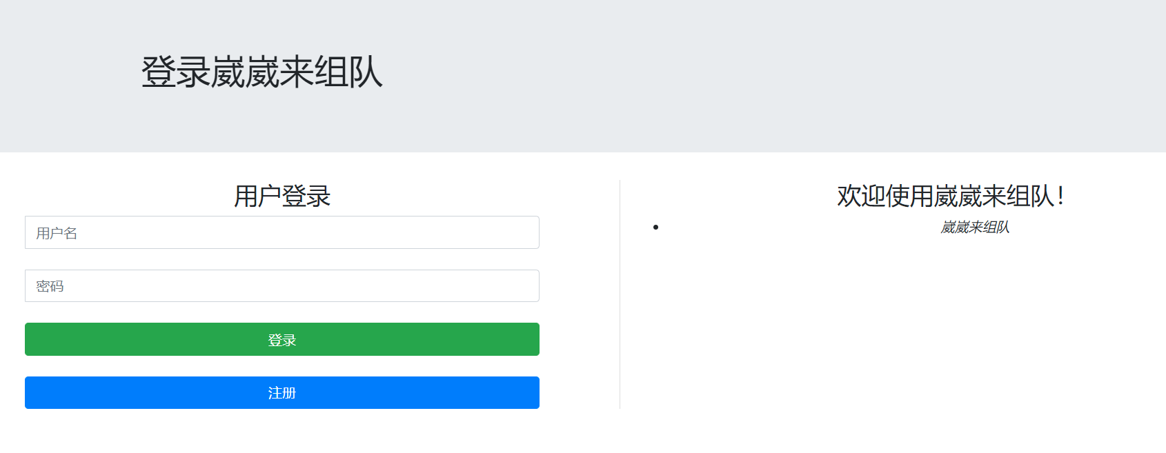

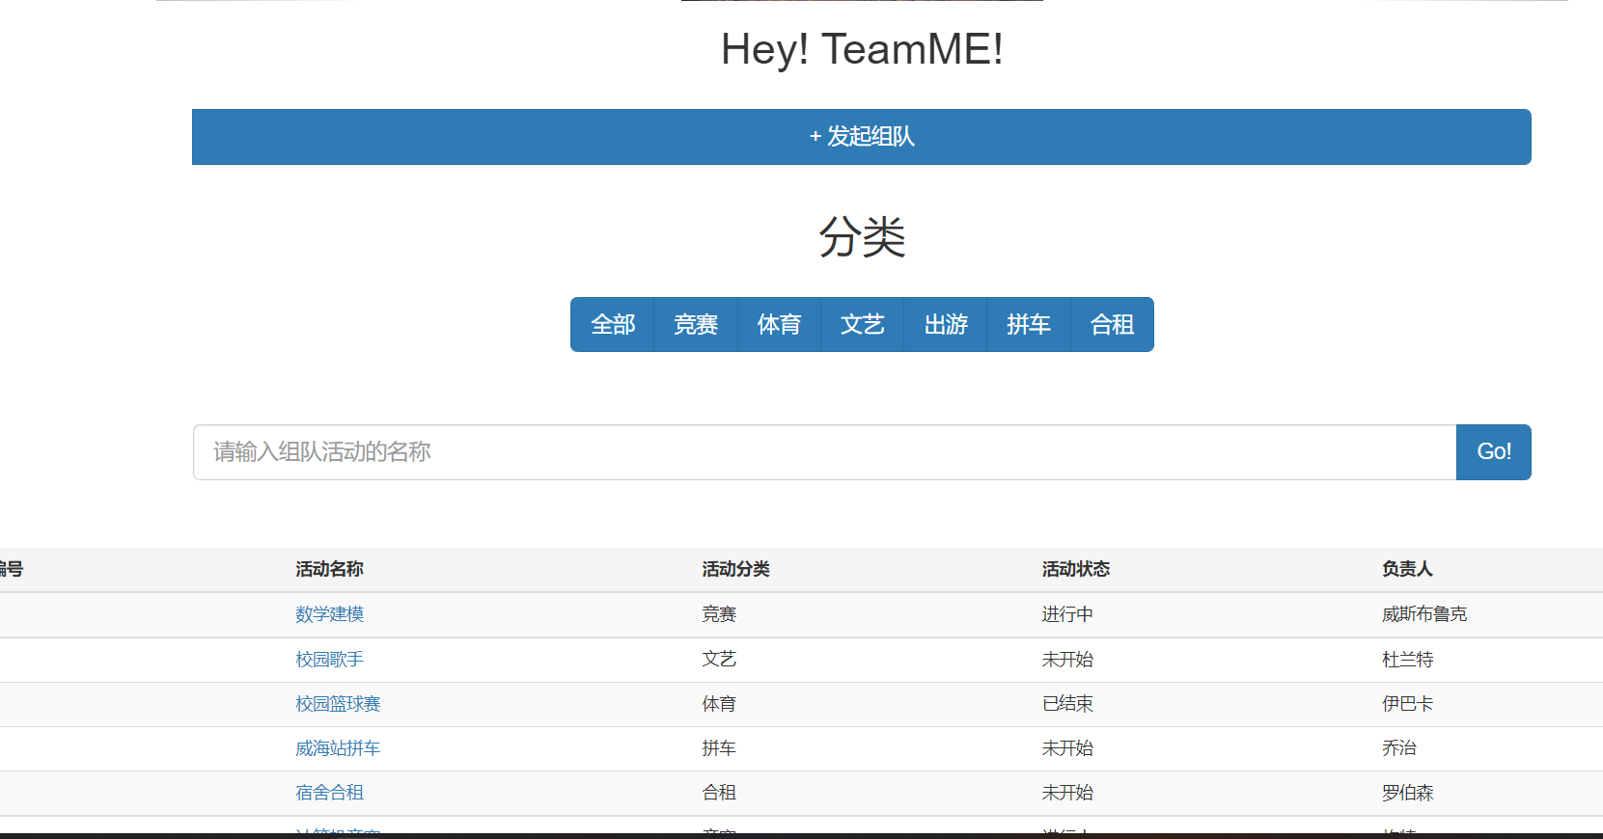

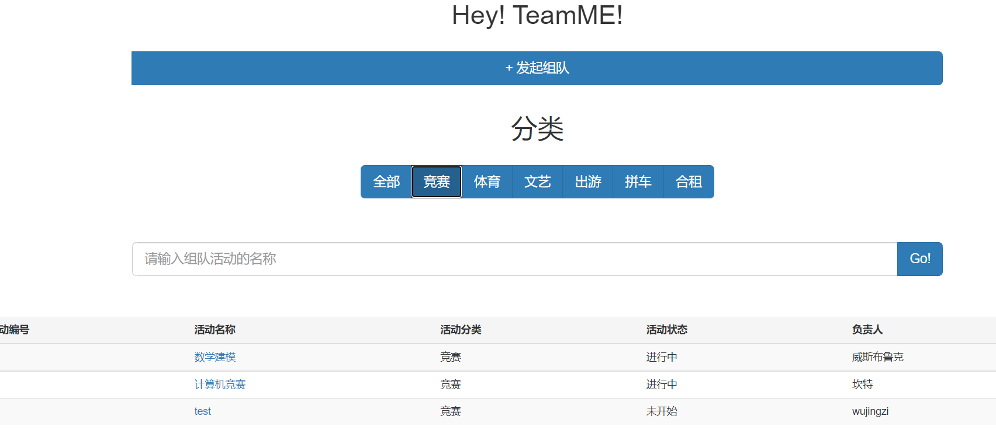

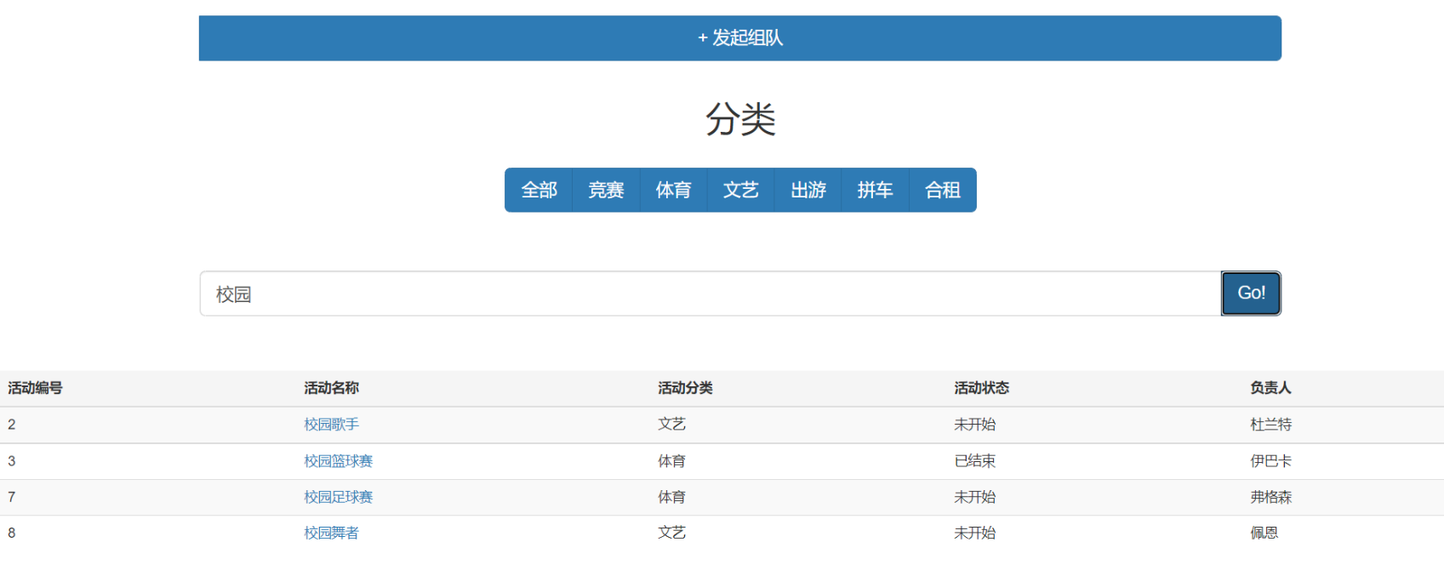

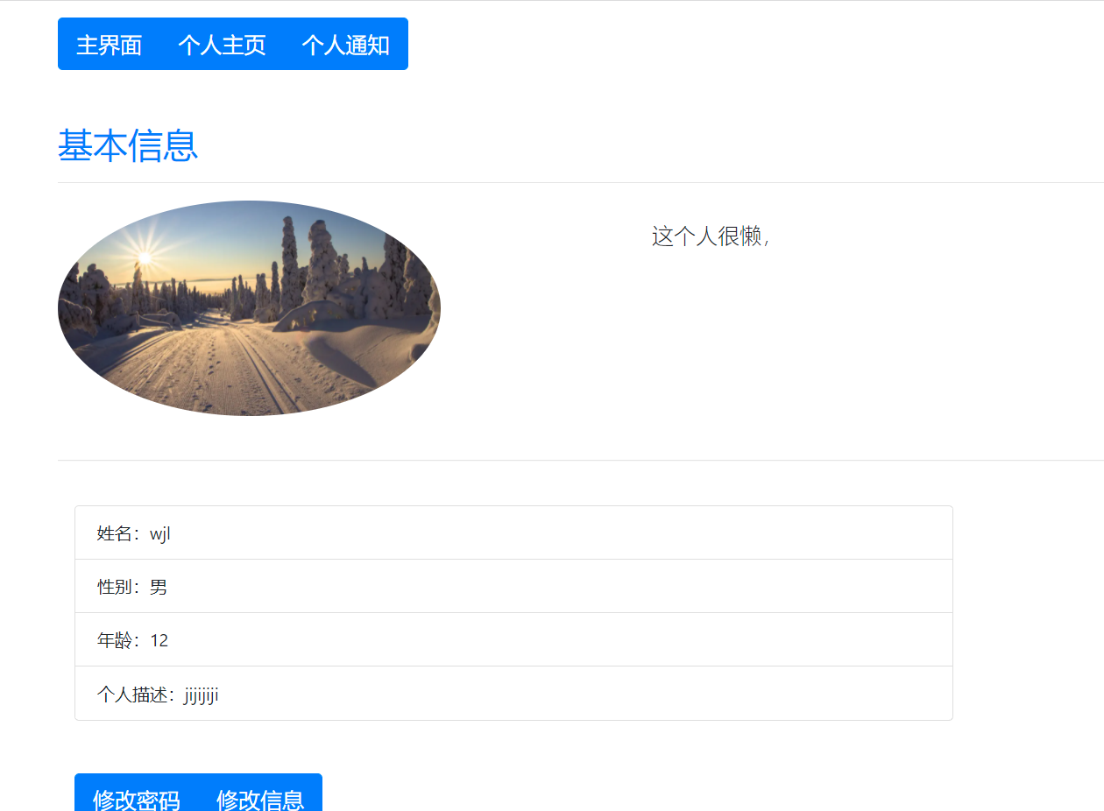

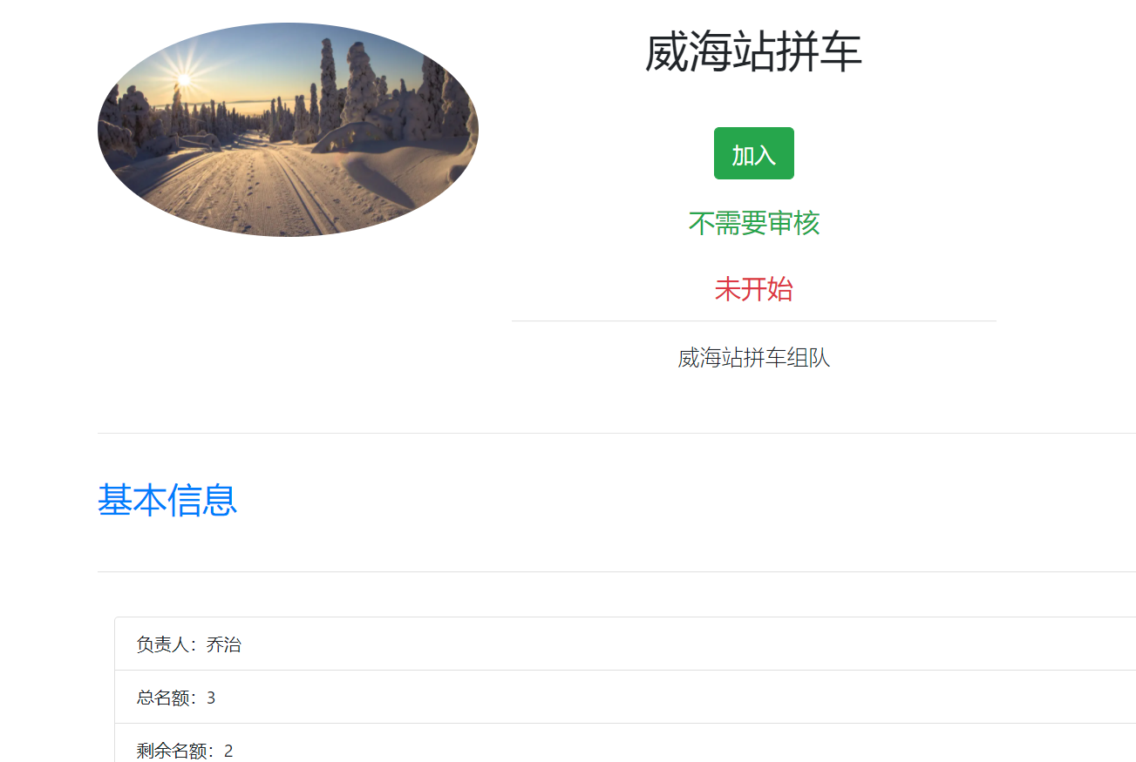

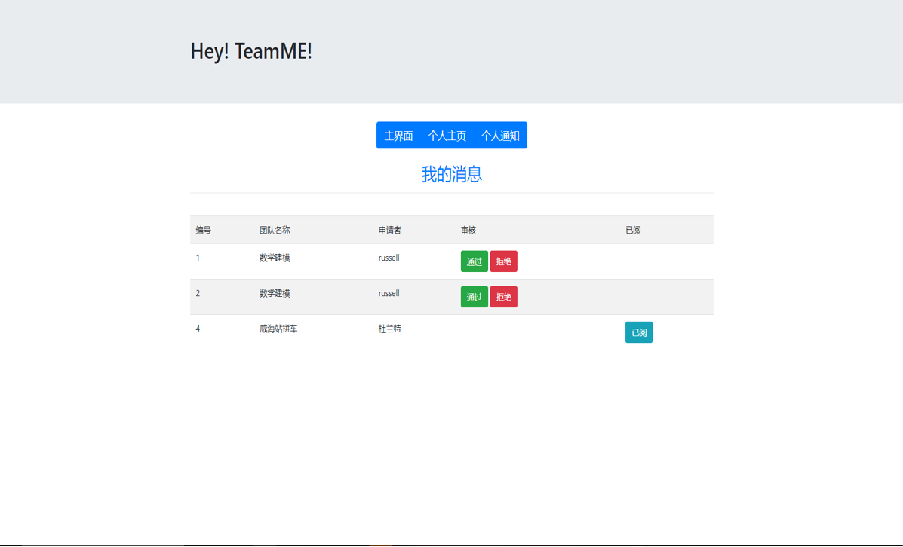

# 成员感想

王吉林**：**通过本次实训，我了解了目前主流网站的开发流程，熟悉了SSM框架，学会了使用maven管理项目依赖，此外，我还了解了大型项目中所使用的微服务、网关等技术，对以后的学习路线有了更深层次的认识和了解。此外，通过本次实训，我深刻的认识到，软件生命周期中需求分析阶段的重要性，在此阶段的中产生的bug牵一发而动全身，弥补成本巨大。此外，我认为本次的项目的选题是好的，代码开发及性能优化上仍有较大的提升空间。我们会考虑后续将为项目增加redis及微服务，使其变成一个更优秀的作品。总而言之，本次实训令我受益良多。

吴梓晋：本次暑期实训令我受益良多。七天的时间里，我们跟张老师学习了SpringMVC框架，MybtaisPlus，vue框架以及Redis及分布式原理。我们用七天的时间开发了“崴崴来组队”平台，小组成员通过多次会议从零开始设计需求、数据库、类等，多次奋战到凌晨，这次经历令人难忘。美中不足的是，由于时间的限制，我们在需求阶段提出的很多需求尚未实现，但是我认为我们设计的产品是真正可以投入到大学生的应用当中的，我们当然也可以写一个商城项目，这会为我们减轻很多工作量，但是我们考虑了我们的产品在大学生受众人群中的应用去进行开发，需求阶段耗费了较多的时间。相信如果有充足的时间，我们能将本项目做成一个优秀的作品。

闫一凡：通过本次项目实训，我们了解并学习了SpringMVC、my-baties plus，前端开发用到的vue框架和axios技术，以及分布式大型项目中用到的微服务技术。大致熟悉了软件开发的流程，从需求分析、类图设计到数据库设计，到前后端的开发，功能测试，以及git代码管理。在此前未接触过的代码管理的过程当中，我感受到了代码管理与规范统一的重要性，如果能够善用代码仓库，将为团队节省大量的成本。此外，通过本次实训，我深刻的意识到了团队合作的重要性，虽然本次实训时间紧、任务重，由于时间限制有很多功能设想和微服务、redis等拓展技术没有应用到项目中，但是我们小组用七天开发出了满足初步设想功能的“崴崴来组队“平台，小组成员通力合作、互补互助，让我深刻地感受到了团队凝聚力在软件开发过程中起到的重要作用。

马逸骏：本次的项目实训帮助我认识自我，激发个人潜能，客观地进行自我定位；增强自信心，克服心理惰性，磨练战胜困难的毅力，更客观的面对工作与生活的挑战。克服心理惰性，启发想象力与创造力。认识群体的作用，信任他人、投入团队、信赖团队，增进对集体的参与意识与责任心，塑造团队活力，推动组织成长。在七天的时间里，我们跟着张老师学习了SSM、Vue框架和微服务、redis、docker等技术的使用，并真正应用到了我们的项目之中，这种及时应用所学到的知识并看到成果的感觉是非常令人喜悦的。在喜悦的同时亦有惋惜之事，即在需求分析和设计阶段太过潦草，导致后期编码和项目集成时出现了较多的错误，并且在更改时要付出极大的代价。这点印证了我们在软件测试课程上所需的知识：大部分的软件缺陷在需求阶段引入，而且在修改时要付出极大的代价。在以后的学习和工作中，我们要多多学习，多多注意。

张鹏举：通过本次实训，我学习了一个完整项目的开发流程。前端用vue进行网页的开发，在这里面学习了使用axios的联网开发和简单的界面搭建；服务器端开发使用springmvc、spring和mybatis-plus构成的ssm三层架构，使用mybatis-plus进行数据访问可以避免在进行增删改查时写大量的sql语句。之后，我学习了对单体项目进行改造，使用微服务、gateway、nacos、docker、redis、消息队列等技术对完成的单体项目做改善，对企业中实际用到的流量控制等技术有了一定的了解。在我们的项目中，我们完成了“崴崴来组队”这样的一个单体项目，包括需求分析、数据库设计、类图设计、服务器端开发、前端开发和前端美化几个流程，并学习使用git来管理项目，对实际项目的团队开发有了更深的体会。在实际开发过程中，由于需求分析比较仓促，所以在实现的时候会反复追溯需求，明白了课堂上经常强调的需求分析的重要性。

靳睿祺：通过本次实训，我学习了解了互联网项目的主要开发流程，后端SpringMVC、my-baties plus技术，前端vue、axios技术。此外，还了解了大型项目开发所用到的微服务，集群，消息队列等技术，并在课程期间组队分析，设计和开发了“崴崴来组队”平台，包括需求分析，数据库设计，类图设计，接口设计以及前端和后端的开发，在开发过程中，使用git进行团队代码管理，显著提高了开发效率，同时团队成员之间相互交流，积极合作，即使时间不够充足，仍然完成了项目的基本功能开发，即使在需求分析阶段提出的需求有部分没有实现以及在开发过程中对需求和设计也存在迭代，这次实训仍然加深了我们对于互联网技术的理解与掌握。确实因为时间紧张，微服务，集群，消息队列等技术没有应用到我们的项目当中，但是在课后我们会继续完善我们的项目，将大型项目的开发技术用于其中。